Thứ Sáu ngày 13 tháng 12 năm 2024
KẾ HOẠCH BÀI DẠY
Môn học: Toán
Tên bài học: Diện tích hình tam giác (t2) ; Tiết: 70
Thời gian thực hiện: 13/12/2024
I. YÊU CẦU CẦN ĐẠT:
  - Nhận biết được cách hình thành quy tắc và công thức tính diện tích hình tam giác.
  - Tính được diện tích hình tam giác biết độ dài đáy và chiều cao tương ứng.
  - HS phát triển Năng lực tự chủ, tự học: Giải quyết được một số vấn đề đơn giản liên quan đến diện tích tam giác. Năng lực giải quyết vấn đề và sáng tạo: HS có cơ hội để phát triển các năng lực tư duy và lập luận toán học. Năng lực giao tiếp và hợp tác: giao tiếp toán học; mô hình hoá toán học; sử dụng công cụ, phương tiện học toán.
  - HS phát triển Phẩm chất nhân ái: Có ý thức giúp đỡ lẫn nhau trong hoạt động nhóm để hoàn thành nhiệm vụ. Phẩm chất chăm chỉ: Có ý thức tự giác học tập, trả lời câu hỏi; làm tốt các bài tập. Phẩm chất trách nhiệm: giải quyết vấn đề toán học và các phẩm chất chăm chỉ, trung thực, trách nhiệm.
II. ĐỒ DÙNG DẠY HỌC.
1. GV:
  - Kế hoạch bài dạy, bài giảng Powerpoint.
  - SGK và các thiết bị, học liệu phục vụ cho tiết dạy.
- Hai miếng bìa hình tam giác có màu sắc khác nhau, hình dạng các miếng bìa như phần Cùng học, kích thước: đáy 6 dm, chiều cao 4 dm; một cái kéo.
2. HS: Hai miếng bìa hình tam giác có màu sắc khác nhau, kích thước như phần Cùng học; kéo thủ công; giấy thủ công cho mục Khám phá.
III. HOẠT ĐỘNG DẠY HỌC
Hoạt động của giáo viên |  | Hoạt động của học sinh
- Khởi động:
-Mục tiêu:
+ Tạo không khí vui vẻ, khấn khởi trước giờ học.
+ Kiểm tra kiến thức đã học của học sinh ở bài trước.
-Cách tiến hành:

-GV có thể cho HS chơi “Ai nhanh hơn?”. | -HS thực hiện vào bảng con
-GV nêu yêu cầu.  Ví dụ: Tính diện tích hình tam giác có độ dài đáy là 5 m và chiều cao là 3 m.  … |  | $$\frac{5×3}{2}=7,5\left(m^{2}\right)$$  -HS nêu lại quy tắc tính diện tích hình tam giác.
- Luyện tập – Thực hành
-Mục tiêu: - HS vận dụng kiến thức làm bài 3
HS đọc yêu cầu  Bài 3: |  | -HS nhận biết các kí hiệu a, h.  -HS thực hiện cá nhân rồi chia sẻ nhóm bốn.
– Sửa bài, GV cho HS trình bày trên bảng lớp.  -Nhắc lại công thức tính diện tích hình tam giác. |  | $$a)\frac{0,6×1,4}{2}=0,42\left(ⅆm^{2}\right)$$
- Vận dụng – Trải nghiệm
-Mục tiêu: - HS vận dụng và trải nghiệm để làm bài 1,2

Luyện tập  Bài 1: |  | -HS nhận biết các kí hiệu a,h  - HS thực hiện cá nhân rồi chia sẻ nhóm 4
-Sửa bài. |  | Bài giải  $$\frac{12×18}{2}=108\left(m^{2}\right)$$  Diện tích của khu đất là 108 m².
Bài 2:  -GV hướng dẫn HS tìm hiểu cách làm. |  | -HS đọc nội dung, nhận biết yêu cầu của bài: Tính diện tích phần màu đỏ.
Ta đã học quy tắc tính diện tích của các hình nào? |  | Hình vuông, hình chữ nhật, hình tam giác.
Hình màu đỏ có là một trong các hình trên không? |  | Không phải.
Ta có thể thực hiện theo một trong các cách sau:  - Chia hình màu đỏ thành các hình mà ta có thể tính diện tích của mỗi hình đó.  - Coi diện tích hình màu đỏ là hiệu diện tích của các hình mà ta có thể tính diện tích của mỗi hình đó. |  | -HS thảo luận nhóm bốn rồi thực hiện.
-Sửa bài, GV cho HS viết đáp án vào bảng con, GV khuyến khích các nhóm trình bày các cách làm khác nhau. |  | 108 cm².  -HS trình bày các cách làm khác nhau.  Ví dụ:  - Chia hình màu đỏ thành các tam giác như hình vẽ.  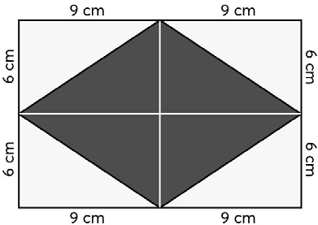  Nhận thấy, hình màu đỏ gồm 4 hình tam giác có kích thước như các hình tam giác màu vàng.  9 x 6 : 2 = 27  Diện tích mỗi hình tam giác màu vàng là 27 cm².  27 x 4 = 108  Diện tích hình màu đỏ là 108 cm².  - Diện tích hình màu đỏ bằng hiệu diện tích giữa hình chữ nhật và 4 hình tam giác màu vàng.  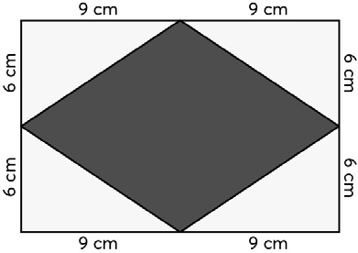
Dễ dàng nhận thấy, hình chữ nhật có chiều dài 18 m và chiều rộng 12 m.
18 x 12 = 216
Diện tích hình chữ nhật là 216 cm².
9 x 6 : 2 = 27
Diện tích mỗi hình tam giác màu vàng là 27 cm².
27 x 4 = 108
Diện tích 4 hình tam giác màu vàng là 108 cm².
216 – 108 = 108
Diện tích hình màu đỏ là 108 cm².
…
Khám phá |  | -HS nhóm bốn tìm hiểu bài, nhận biết yêu cầu.  -HS thảo luận rồi thực hiện (có thể sử dụng giấy thủ công có lưới ô vuông).
-Sửa bài, các nhóm trình bày và kết luận diện tích hai hình bằng nhau. |  | 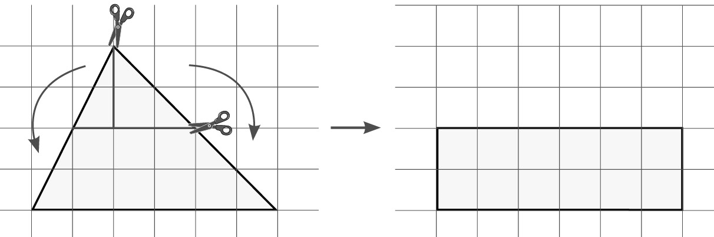  Diện tích hai hình bằng nhau, vì hình chữ nhật được cắt ghép từ chính hình tam giác.
-GV có thể mở rộng để dạy học cá thể hoá.
+Nếu lưới ô vuông có cạnh mỗi ô là 1 cm thì chiều dài và chiều rộng của hình chữ nhật là bao nhiêu xăng-ti-mét? |  | +Dài: 6 cm; rộng: 2 cm.
+Diện tích hình chữ nhật (cũng là diện tích hình tam giác) là bao nhiêu xăng-ti-mét vuông? |  | 6 × 2 = 12  Diện tích hình tam giác là 12 cm².
+Tính diện tích hình tam giác theo quy tắc đã học. |  | $$\frac{6×4}{2}=12$$  Diện tích hình tam giác là 12 cm².
+So sánh hai kết quả. |  | 12 cm² = 12 cm²  Diện tích hình tam giác bằng diện tích hình chữ nhật.
IV. Điều chỉnh sau bài dạy
…………………………………..…………………………………………………..
……………………………………………………………………………………….……………………………………………………………………………………….

